Поводом для публикации послужило телевизионное шоу “Время покажет”
от 05.07.2021, где обсуждалась тема аномальных осадков в Крыму и Сочи

https://youtu.be/EvLLDpaIt0E

Комментирует сюжет
РЕШЕТНЯК Владимир Иванович
Директор ООО Агентство “Стратег”
Координатор Агропромышленного клуба “Земляне”

Полагаю, студийных экспертов на эту тему стоило приглашать сообразно принципу конкурсного отбора и выбраковывать дилетантов вопросом: что такое прецессия земной оси?! Евгений ТИШКОВЕЦ бесспорно молодец, что сравнил экстремальные осадки в Крыму с операцией “Шпинат” американцев во Вьетнаме и обескуражил сопоставлением мелькающего в ток – шоу на всех каналах “яблочного либерала”. Потом он пояснил, что сравнил масштаб нанесённого непогодой ущерба с ущербом от применения американцами метеорологического оружия в ходе вьетнамской войны. Хотя я так полагаю, впору было развить эту тему и напомнить, что сейчас NATO проводит учения Sea Breeze близ Крыма и highly likely (весьма вероятно), осуществило метеорологическую диверсию на границе с Крымом. Это в стиле информационных вбросов со стороны США, Великобритании и иже с ними сателлитов, а раз пошла такая à la guerre почему бы нам не зарядить геополитическим противникам неординарный асимметричный ответ в стиле highly likely.

Если же с точки зрения естествознания оценивать ответ Евгения, мне понятен его сарказм в отношении “мракобесов” глобального потепления. Но вывод по поводу двухсотлетних циклов солнечной активности, якобы являющихся факторами климатических изменений, ведущий специалист центра “Фобос” притянул за уши, потому как за весь период наблюдений за солнечной активностью мы вычислили иной цикл.

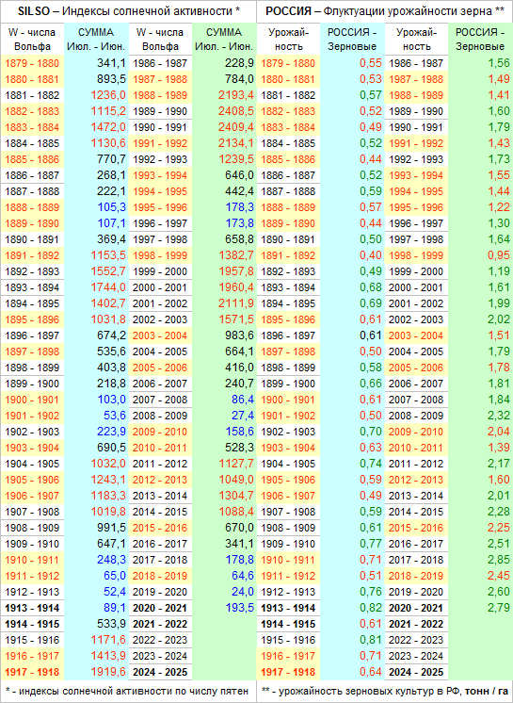
Это фрагмент нашей недавней публикации:

05 июля 2021 года
ПРЯМОЙ КОНТАКТ – Каких “колобков” президент сказочной моралью вразумлял?!
http://agroprom.club/analytics/an20210705/

Смею заверить, что иных циклических “зеркальных отражений” за всю историю наблюдений никак нет, а скандинавский антициклон, который со слов Евгения возвратил аномальную жару регионам центральной части России, как раз является косвенным подтверждением циклического отражения 1914 на 2021.

06 июля 2021 года
Рекордно высокая температура с 1914 года зафиксирована в Финляндии
https://www.kommersant.ru/doc/4889140

Правда, остаётся открытым вопрос отчего “температурит” Финляндию и думаю, здесь впору припомнить, что такое прецессия земной оси и какова протяжённость периода полного цикла осевой прецессии.

Это отдельная тема для разговора отнюдь не для телевизионных шоу баянистов и балалаечников, если МЧС соблаговолит озаботиться формированием службы предотвращения чрезвычайных ситуаций, МСХ сочтёт целесообразным создать службу предиктивного прогнозирования и Совет безопасности признает “пассивную метеозависимость” государства угрозой национальной безопасности. В общем и целом я так полагаю, для системного решения проблем и дилемм впору Академию стратегического планирования на государственном уровне учреждать, не дожидаясь милости от природы после того, что мы с ней сделали и не размениваясь на манипуляции и спекуляции потусторонних организаций предиктивного толка.

Однако резюмировать вышесказанное я считаю уместным двумя выдержками ещё из одной публикации, где фигурирует всеобъемлющая истина ЗЕМЛЯ – НАШ ОБЩИЙ ДОМ и сформулирована миссия России: вернуть цивилизации утраченные ценности и восстановить гармонию человека с природой, а иначе …

Многозначительное многоточие в продолжение заданной темы
намёк на невыученные человечеством уроки прошлого века …


Интернет - канал: http://agroprom.club
Телефоны: +7 - 910 - 2252156, - 919 - 2897900
Электронная почта: strateg@belnet.ru, agropromclub@mail.ru
Основные сферы деятельности
Стратегическое моделирование рынков АПК
Статистические и аналитические базы данных
Оказание информационно - консалтинговых услуг
Сопутствующие сферы деятельности
Организация и проведение конгресс - мероприятий
Обучающие курсы по стратегическому планированию
Содействие по продвижению перспективных технологий

